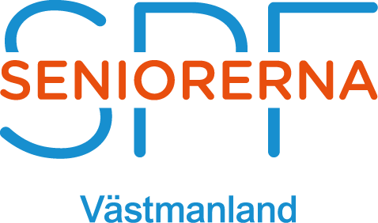

INBJUDAN
DM i Hjärnkoll fredagen den 3 maj 2024

Lokal  Tid | Studieförbundet Vuxenskolans (SV:S) lokal i Köping,  Stora Gatan 21  09.30 startar vi med kaffe och genomgång av regler etc  Vi kommer att tävla i 3-mannalag. Till varje lag ska det dessutom finnas en lagledare. (Alltså 3 + 1)  Föreningarna får anmäla flera lag om man önskar det.  Anmälan senast 24 april 2024  Mailadress sundstrombirgitta49@gmail.com  Ange  - Förening  - Namn på deltagare i resp lag  Aktivitetsgruppen  Distriktsstyrelsen I samarbete med

